Arbitrair nummer 201 22 mei 2024
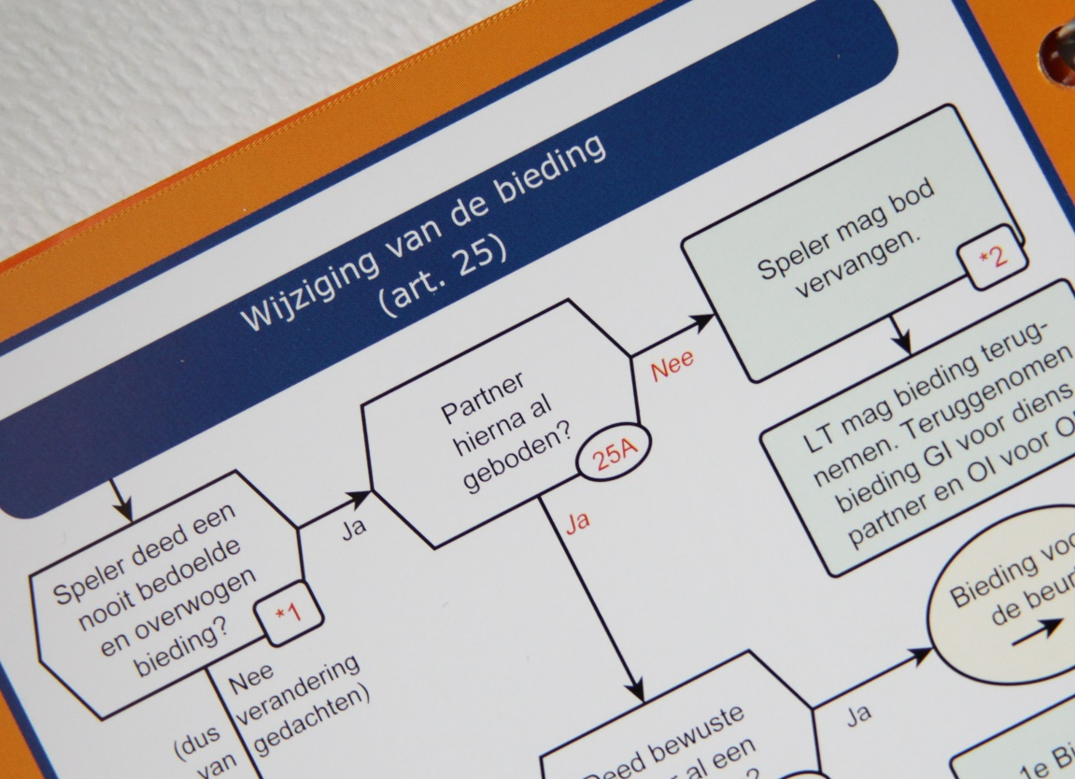

Arbitrair is voor alle gewone bridgers en wedstrijdleiders die in de eerste plaats bridgen voor hun plezier, ook na een vermeende overtreding/onregelmatigheid!

Ciska Zuur, Ron Jedema, Siger Seinen en Rob Stravers (redactie) kijken met minstens zoveel plezier naar de voorgelegde vraagstukken, met Ton Kooijman als actief meekijkend en –denkend primus inter paris.

Standaard beginnen we met onze antwoorden op de volgende pagina zodat jij eerst een oordeel kunt vellen.

Mail je vraag naar: rob.stravers128@gmail.com

- Gaat je vraag over een specifiek spel, geef dan ook de volledige spelverdeling, biedverloop en Gever/Kwetsbaarheid.
- Wil je een oordeel over een club/toernooiarbitrage waartegen beroep is aangetekend, dan behandelen we die – eveneens met plezier – als Protestcommissie. Geef dan naast alle spelinformatie ook de visies van alle partijen en wedstrijdleider(s).

Inhoud
2 Verkeerde afslag
3 Voer voor neurologen
5 Verkeerde aangeduide door dummy te spelen kaart
6 Ruit, nee doe maar klaveren
8 Verandering van gedachten of misgreep?

Verkeerde afslag ArbitreerWijzer?
Gebeurde me gisteren bij arbitrage op ons clubje.

Werd aan tafel geroepen door speler van Oost.

Zuid leider had ruiten vrouw op tafel gelegd met de woorden "deze slag is voor jullie en de resterende 3 slagen claim ik met nog 3 troeven
in mijn hand."

Deze dame had echter vergeten dat ruiten koning al de eerste slag onder de aas gevallen was.

Met de ArbitreerWijzer in mijn hand kwam ik tot de volgende conclusie.
Opeisen afstaan niet correct dus slag naar Oost.

Zit me toch niet lekker, want bij elke manier van doorspelen hoe dan ook zou de slag naar Zuid gaan.

Heb deze slag toch aan Oost gegeven waardoor zuid op dit spel een dikke "0" kreeg.

Heb er wel bij gezegd dat ik het nog eens goed ga bekijken .

Is er een manier om hier iets soepeler mee om te gaan.

Met vriendelijke groet uit het zonnige zuiden.

Rob:
Ik vermoed dat je in de ArbitreerWijzer een verkeerde afslag koos. Want artikel 71 meldt:

ARTIKEL 71
Het afstaan van slagen geannuleerd
Indien eenmaal slagen afgestaan zijn, moet dit gehandhaafd blijven, behalve wanneer binnen de periode van herstel zoals vastgesteld in artikel 79C de wedstrijdleider het afstaan van slagen moet annuleren, namelijk als:
- een speler een slag heeft afgestaan die zijn partij daadwerkelijk had gemaakt, of
- een speler een slag heeft afgestaan die niet verloren had kunnen gaan bij iedere normale (Noot: Voor het gebruik van de artikel 70C en artikel 71 geldt dat "normaal" omvat: een speelwijze die zorgeloos of minder goed zou zijn, rekening houdend met het niveau van de betrokken speler.) voortzetting van het spelen.
De score op het bord wordt opnieuw berekend, waarbij een dergelijke slag wordt toegekend aan de partij van die speler.

Zuid heeft dus het volste recht op alle (vier) slagen.

Ik sloeg de ArbitreerWijzer eropna, maar deze situatie (artikel 71) kon ik niet vinden. Dus kijk ik vragend in de richting van Ron, want die is expert op dit terrein!

Voer voor neurologen?
Hallo Rob,

"Volgens mij kan een speler ook door ‘overconcentratie’ een onbedoelde bieding doen. Beroemd is het voorbeeld van de speler die met 15 punten mee na zijn partners 1SA-opening twijfelt of hij voor 3SA zal kiezen of toch liever een slempoging onderneemt. Als hij dan na ampele overweging afziet van een slemonderneming, en past… weten vriend, vijand en arbiter dat hij geen moment een pas op 1SA heeft overwogen… "

Ik kan het hier niet mee eens zijn. De situatie hierboven is in mijn herinnering zelfs als klassiek voorbeeld gebruikt dat hier géén sprake is van een misgreep. De speler heeft inderdaad even kortsluiting, maar wil zeer zeker het "pas" kaartje uit de bak trekken op het moment dat hij biedt. We all have our senior moments!

Groeten,

André

Rob:
Een heerlijk onderwerp, volgens mij meer voor neurologen dan voor de gemiddelde wedstrijdleider ☺.

Misschien dat daardoor mijn persoonlijke voorkeur uitgaat naar: geboden is geboden en gespeeld is gespeeld. Dat voorkomt dit soort discussies met het grote risico van een rechtzetting die geheel afhangt van het verhaal van de speler die zijn gedane bieding wil herstellen en/of van de wedstrijdleider die dat wel of niet moet toestaan.

Zolang The Laws Committee deze ruimte voor correcties geeft, zal de wedstrijdleider, dus ook ik, het moeten doen wat Ton en zijn committee hem en mij met de tekst van de spelregels opdraagt.

Er zijn wedstrijdleiders die artikel 25A uitsluitend toepassen als sprake is van een mechanische (grijp)fout, omdat elke andere niet bedoelde bieding (of aanduiding) per definitie het gevolg moet zijn van concentratieverlies. Ton Kooijman en Ad Cosijn vinden de grens van een mechanische fout te beperkt.

Ton noemde – enige tijd geleden – als grens dat alleen herstel is toegestaan als de ‘kortsluiting’ niets te maken heeft met het huidige spel. En gaf als voorbeeld:

- een speler past onbedoeld omdat hij op het moment van bieden dacht aan een eerder spel waarin hij op een bepaald moment beter had kunnen passen.

- Als dezelfde speler had gepast omdat hij in het spel dat hij nu speelt twijfelde tussen wel of geen slemactie, en past omdat hij van een slempoging afziet, komt een verzoek voor correctie niet door de controle.

Als ik Ton toen goed begreep zou dat betekenen dat ook de speler in de tweede situatie zijn huid kan redden door te zeggen dat hij aan iets dacht dat niets met het huidige spel te maken heeft.

Om deze ‘ruis’ te voorkomen richt ik mij als wedstrijdleider liever op de gedane bieding en de hand van de speler. Met daarbij de grens die The Laws Committee ook toepast bij artikel 46: ‘(…) tenzij de andere bedoeling onomstotelijk vaststaat.’

Maar uiteraard sta ik open voor elke andere duidelijke grens tussen het toestaan en verbieden van een correctie. Die hoor/lees ik dan ook graag.

Verkeerd aangeduide door dummy te spelen kaart
Beste Rob,

In mijn hoedanigheid als arbiter en WL reageer ik graag nog even op je reactie op het betoog van een inzender die vond dat er te weinig “coulance” was voor iemand die de verkeerde kaart aanduidt van de dummy.

Ik ben het volstrekt eens met de vraagsteller èn met jouw reactie. Althans, met de door de vraagsteller geponeerde stelling dat een arbiter nooit kan weten wanneer er wel en wanneer er niet sprake is van een verspreking en jouw reactie daarop dat je voorkeur zou uitgaan naar: genoemd is genoemd. Zoals bij tennis en voetbal een bal buiten de lijn ook echt uit is (en niet een beetje).

De veronderstelling dat een arbiter zou kunnen beoordelen of er al dan niet “concentratieverlies” is geweest is onjuist. Alleen mensen met afasie, waarvan dan uiteraard bekend is dat ze daar aan lijden, zouden beroep kunnen doen op dit merkwaardige artikel 45C4b.

Juist de mogelijkheid om als arbiter “te kiezen” geeft enorm veel ruis, oneerlijkheid en maakt het voor de arbiter veel moeilijker dan nodig. Als iedereen weet: genoemd is genoemd, dan is er een probleem de wereld uit.

Ik hoop dat je je daarvoor bij de volgende spelregelherziening wilt inzetten.

Sipke

Rob:
Het zal je niet verbazen dat dit onderwerp, en de niet eenduidige behandeling daarvan, niet alleen leidt tot veel fricties aan de bridgetafel maar ook tot uiterst interessante gedachtewisselingen binnen ons eigen wedstrijdleiderskorps.

Inderdaad is mijn persoonlijke voorkeur: geboden is geboden en aangeduid is aangeduid. Dat kan hard zijn, maar als daar per definitie geen discussie over is, en niet het smalste geitenpaadje, zullen degenen die in de fout gingen dat zonder gemopper accepteren. Gewoon pech.

Zolang de spelregels de ruimte geven vind ik dat we daar ook ruimhartig mee moeten omgaan. Als een actie duidelijk nooit bedoeld kan zijn, moet dat hersteld kunnen worden.
Als je wel mag corrigeren wanneer het onderwerp van je gedachten niets met het huidige spel te maken heeft, en ‘hangt’ als je iets kroms over dit spel dacht (bijvoorbeeld na partners 1SA-opening met 16 punten twijfelt over 3SA of een slempoging, en past omdat je van een slempoging afziet (in plaats van 3SA bieden), slaan we wat mij betreft door. Sterker, als je je eerste gedachte (3SA) niet mag veranderen, zou je de pas de tweede gedachte zijn…

Natuurlijk wil ik mij inzetten, maar eerlijk gezegd geven de signalen die ik af en toe opvang mij niet het gevoel dat we over 4 jaar een verbetering kunnen verwachten.

Ruit, nee doe maar klaveren
Hallo Rob,

Ik word aan tafel geroepen. Zuid is leider in de dummy liggen 4 klaveren en vier ruit De leider zegt ruit, nee doe maar klaveren. West roept mij aan tafel, omdat hij vindt dat hier sprake is van een change of mind en geen verspreking. Ik ben het wel met hem eens en de leider zegt weliswaar niks maar is het overduidelijk niet met mijn beslissing eens.

Hij zegt nu ♦10 en die ligt niet op de tafel. Dus hij zegt dat hij nu iets anders mag kiezen. Ik geef aan dat de dummy nu de laagste ruiten die op tafel ligt moet spelen. De rook komt uit de oren van de leider maar hij zegt niets en de laagste ruiten wordt gespeeld.

Ik heb aan een aantal arbiters gevraagd of zij mijn mening delen. De meningen zijn verdeeld. Wij zijn geen van alle toparbiters maar doen wel ons best het zo goed mogelijk te doen en met instemming van de arbiters vraag ik jou om raad.

Was mijn beslissing juist en zo niet wat had ik dan moeten beslissen.

Zoals altijd is mijn dank, en dat van de arbiters, groot. Aad
Rob:
Wat een heerlijke vraag! Sluit ook naadloos aan op de vorige vraag.

Volgens de letter van de (spelregel)wet is, door zijn (onvolledige) aanduiding van de te spelen kaart, artikel 46 van kracht. De leider hoort immers zowel de kleur als de hoogte te noemen van de te spelen kaart. We weten ook dat artikel 46 méér ruimte geeft voor correctie dan het artikel (45) dat geldt na het correct noemen van de te spelen kaart.

Uit zeer betrouwbare bron kan ik je melden dat artikel 46 alleen is gemaakt voor aanduidingen die echt onduidelijkheid scheppen over de te spelen kaart. Na de duidelijke uitspraak ‘ruiten’ zal de leider in ieder geval een ruiten moeten spelen, in ieder geval als hij op het moment van uitspreken ook echt ruiten bedoelde. Zoals de leider zijn wens uitsprak wekt hij in ieder geval de suggestie dat hij van gedachten veranderde en toch liever een klaverkaart speelde.

Vervolgens noemt hij – bewust – een kaart die niet op tafel ligt. Op zich zou je dat slim kunnen noemen, want als de leider een kaart aanduidt die er niet ligt, komt hij alsnog bij ‘loket 46’.

Maar die vlieger gaat ook niet op, want artikel 72B meldt:

Overtreding van de spelregels
  - Een speler mag een spelregel niet opzettelijk overtreden, ook al is hij bereid de daarvoor bepaalde rechtzetting te accepteren.

Ik sta dus helemaal achter je; wat zeg ik? Ik ben trots op je!

Slechts één aanvulling. Als je rook uit oren ziet komen neem dan meteen actie: een flinke kan water eroverheen voordat het een uitslaande brand wordt!

Verandering van gedachte of misgreep?
Hoi Ron,

Hierbij doe ik je een interessant geval toekomen en vraag je wat jij zou beslissen. Het betreft de finale van een parentoernooi.

♠ H 7 Spel 6, Oost gever, OW kwetsbaar
♥ A H 5 2
♦ H
♣ A 10 7 5 4 2
♠ 8 5 2 ♠ 6 4
♥ V ♥ 9 8 7 3
♦ A B 10 8 5 4 2 ♦ 9 3
♣ 8 6 ♣ H V B 9 3
♠ A V B 10 9 3
♥ B 10 6 4
♦ V 7 6
♣ -

Biedverloop: (OW passen steeds)
Zuid Noord
1♠ 2♣
2♥ 4SA (azenvraag)
5♣ en nu komt het: west past; zuid zegt met een blik op de biedkaartjes na wests pas dat hij helemaal geen 5♣ wilde bieden.
NZ zijn van 2e divisieniveau en spelen 5♣ 0/3 en 5♦ 1/4 als antwoorden.

Nu kan het zijn dat er met andere partners een ander antwoordschema wordt gehanteerd. Het is in het algemeen niet toegestaan om te zeggen of je uit te laten dat je je vergist hebt. Noord vindt het maar een rare situatie en die vraagt de arbiter om hulp te bieden.

De arbiter komt aan tafel, neemt zuid apart en vraagt hem wat er aan de hand is. Zuid zegt dat hij de azen wel kan tellen en even geaarzeld heeft alvorens te antwoorden op 4SA. Maar uiteindelijk was hij voornemens om 6♣ te bieden, 1 Aas en een renonce klaver aangevend.
Het bieden van 5♣ was nooit zijn bedoeling en moet gezien worden als een misgreep.De aarzeling dat dat de renonce in de 1e kleur van Noord was.

Tot slot: er was geen stopkaartje getoond, dus geen: Stop 5♣.

De arbitrage:
De arbiter oordeelde dat 5 klaver een nooit bedoelde bieding was en stond toe dat Zuid een andere bieding mocht doen.
Zuid bood 6 klaver en Noord 6 harten.

Wat vind jij, is dit ook jouw mening? Louis

Ron:
Hallo Louis (en anderen),

Inderdaad een leuke arbitrage.
Mijn eerste gedachte was: verandering van gedachten en na nogmaals lezen kan zuid mij niet overtuigen van iets anders.

Hij geeft zelf aan, dat vanwege de renonce 6♣ geboden moet worden en dat hij dat nogal gecompliceerd vindt ten opzichte van een 5♣-antwoord.
Nu is de renonce en 1 aas inderdaad het juiste antwoord op de vraag, maar als je van plan bent om 6♣ te bieden, begin je met STOP, ongeacht of je het stopkaartje gebruikt of iets anders roept.

Dan ga ik ervan uit, dat hij even verkeerd heeft gekeken en 5♣ op tafel wilde leggen (het was immers een beetje gecompliceerd) en even later ziet dat het 6♣ had moeten zijn.

Mijn eerste vraag als arbiter is: welke bieding wilde je dan wel doen?

en mijn tweede vraag: waarom bood je dan 5♣?

Op die tweede vraag ken ik het antwoord niet. Misschien is dat wel bepalend voor de rest van het proces, maar voorlopig ga ik er even van uit dat hij iets zegt als: ik dacht dat ik het 6♣-kaartje vast had.
Maar vooral omdat hier alle ruimte is genomen om de bieding nog een keer te bekijken en, voornamelijk, vanwege het ontbreken van de STOP, zie ik de 5♣ als een bedoelde bieding (ook al kan het in het hoofd een andere bedoeling zijn) en was de opdracht van de hersenen naar de hand om het 5♣-kaartje te pakken. Pas daarna wordt de gedachtegang weer geordend en komt men tot de slotsom dat het 6♣ had moeten zijn.
Gebaseerd op de door jou ingestuurde documentatie zou ik 5♣ als bod laten staan.

Het gaat hier niet om de vraag of de bieding al dan niet "nooit bedoeld" is. Bij een misgreep pak je een ander kaartje dan de bedoeling was. Maar als het op het moment van bieden wel de bedoeling is en een fractie van een seconde kom je erachter dat het de verkeerde bedoeling was, is er geen sprake van een misgreep, maar van een verandering van gedachten en dat sluit artikel 25A uit.

Vergelijk met de volgende situatie:
Noord Zuid
1♠ 3♣ (Bergen Raises)
pas
Noord zat te denken aan de manche en besloot de manche niet te bieden. In plaats van 3♠ pakte hij het PAS kaartje en daarmee was de bieding afgelopen.
Iedereen begrijpt, dat de pas in dit geval nooit de bedoeling kan zijn, maar op het moment dat Noord het paskaartje pakte, was hij van plan dat kaartje neer te leggen. Dat hij in een flits daarna constateert, dat het nooit de bedoeling kan zijn, doet niet ter zake. Artikel 25A (fysieke misgreep) is niet van toepassing.

Bovenstaand geval heb ik zelf een keer als arbiter in de 2e divisie aan de hand gehad. Speler mocht zijn pas niet vervangen en er volgde een protest. De PK stelde mij als arbiter in het gelijk omdat inderdaad op het moment dat PAS werd gepakt, dit ook de bedoeling was.

